
さ く ら の 木
令和８年 ７月 ２日
第 ４ 号

〔けやき教室・心のケアハウスたより〕

今年は梅雨らしい天気が多く、蒸し暑さを感じる日も増えてきました。通所生は勉強や様々な活動をして元気に過ごしています。体育館で体を動かすこともあるので、熱中症や脱水症状などに気を付けながら、楽しく過ごせるよう見守っていきたいと思います。また、汗をかくことが増えるため、汗拭きタオルや着替えがあると助かります。
なお、これから暑さが増してきますので、水分は多めに持たせるようにお願いします。
＼りんごの摘果作業に行ってきました／
「人権の花運動」で花を植えました！
６月１７日（水）、人権擁護委員協議会の方々と一緒に花を植える活動をしました。一人１個ずつプランターに人権擁護のシールを貼ってから、一人３個花を選んで植えました。手際よく作業を進めることができました。「貴重な体験をすることができてよかった」と子どもたちが感想を発表していました。
体育館側の自動販売機
前に花を置いています
ので、送迎の時にご覧
ください。
６月２３日（火）、雨が心配されましたが、毎年お世話になって
いる中田町の「小野寺観光りんご園」にて、りんごの摘果作業を
行いました。小野寺さんから摘果作業について説明を受け、作業に
取り組みました。進んで作業してくれる子どもたちが多く、短時
間で終わらせることができました。その後、「りんごと友達」を
テーマに各自写真を撮りました。後日、写真コンテストを行う予
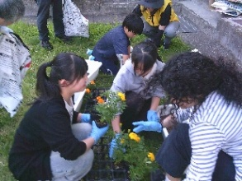
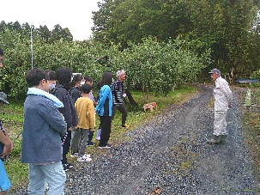
定です。
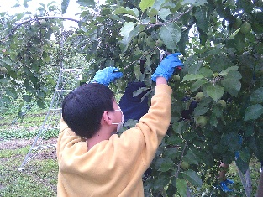
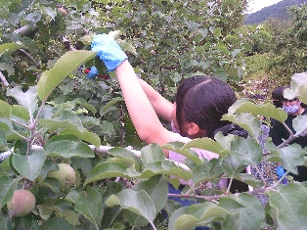



給食を食べに行こう！


行 事 予 定

１日（水） カウンセラー来所・ALT来所
８日（水） カウンセラー来所・ALT来所
１３日（月） カウンセラー来所
１５日（水） カウンセラー来所・ALT来所
給食を食べに行こう（西部給食センター）
１７日（金） 市内小・中学校１学期終業式
１８日（土）～夏休み
２２日（水） カウンセラー来所
２４日（金） カウンセラー来所
２７日（月） カウンセラー来所
２９日（水） カウンセラー来所
３１日（金） カウンセラー来所
※夏休み学習会：７/２１（火）～８/３（月）午前中
８/１８（火）～８/２１（金）

６月１６日（火）・２９日（月）北部学校給食センターにおいて給食体験を行いました。子どもたちと職員で参加しました。みんなで食べる給食はいつもより美味しく、楽しい時間を過ごすことができました。

